考试科目： 高等数学A1 （2） 试卷总分：100分
装 订 线

课程名称：高等数学 班级： 学号□□□□□□□□□□姓名：
考试时间：90分钟 占总评比例： 20 %
题号 | 一 | 二 | 三 | 四 | 卷面分
得分
评卷教师

一、填空题（本大题共5小题，每小题4分，总计20分）
得分

1、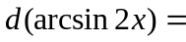 。
2、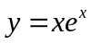的阶麦克劳林公式为 。
3、函数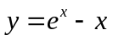在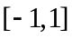上的最大值 。
4、曲线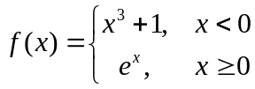的拐点为 。
5、曲线在点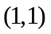处的曲率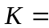 。
1、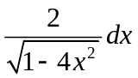 2、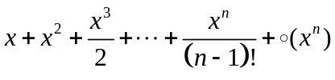 3、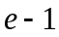
4、 5、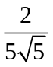
二、单选题（本大题共5小题，每小题4分，总计20分）
得分

1、设可导，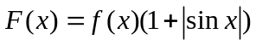，则是在可导的（ ）。
A、充分必要条件； B、充分非必要条件；
C、必要非充分条件； D、既非充分又非必要条件。
2、设在闭区间上有定义，在开区间内可导，则（ ）。
A、若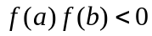，则一定存在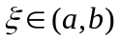，使得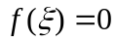；
B、若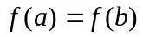，则一定存在，使得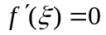；
C、一定存在，使得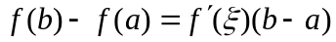；
D、以上说法都不对。
3、若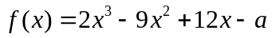恰有两个不同的零点，则可能的取值为（ ）。
A、； B、； C、； D、。
4、曲线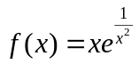（ ）。
A、只有铅直渐近线； B、只有斜渐近线；
C、有铅直和斜渐近线； D、没有铅直和斜渐近线。
5、若当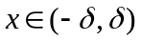时，恒有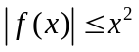，则必是的（ ）。
A、 间断点； B、 连续不可导的点；
C、 可导的点，且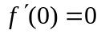； D、 可导的点，且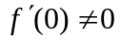。
1、 A 2、 D 3、 B 4、 C 5、 C
得分
三、计算题（本大题共5小题，每小题10分，总计50分）
1、求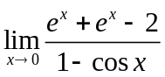。

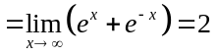

2、求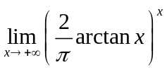。

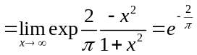

3、设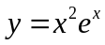，求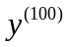。
装 订 线

课程名称：高等数学 班级： 学号□□□□□□□□□□ 姓名：

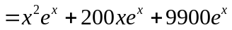

4、设由方程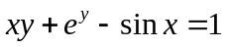确定，求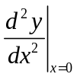。

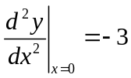

5、设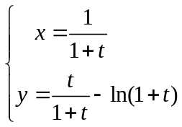，求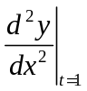。

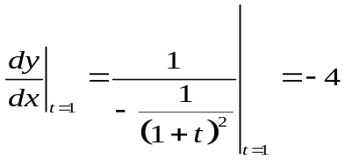

得分
四、证明题（本大题10分）

设在闭区间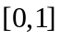上连续，在开区间内可导，且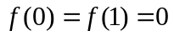，试证在开区间内至少存在一点，使得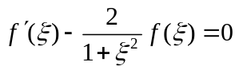。
证明：令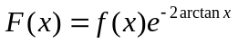 ，
则在上连续，在内可导，且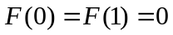 ，
由罗尔定理在内至少存在一点，使得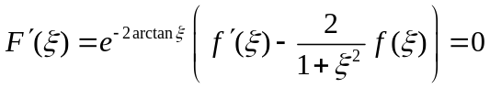
由于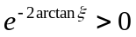即

